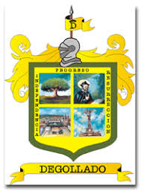
UTEID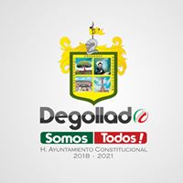
UNIDAD DE TRANSPARENCIA E INFORMACION DE DEGOLLADO

La Unidad de Transparencia informa que del 1 de Julio, al 30 de Septiembre del 2020, no se llevaron a cabo convocatorias a concursos para ocupar cargos públicos, es por eso que no se puede presentar esa información, esto referente al artículo 8, fracción V inciso d), de la Ley de Transparencia y Acceso a la Información Pública del Estado de Jalisco y sus municipios.

